Лучшие спасатели ЮЗАО провели занятие для детей

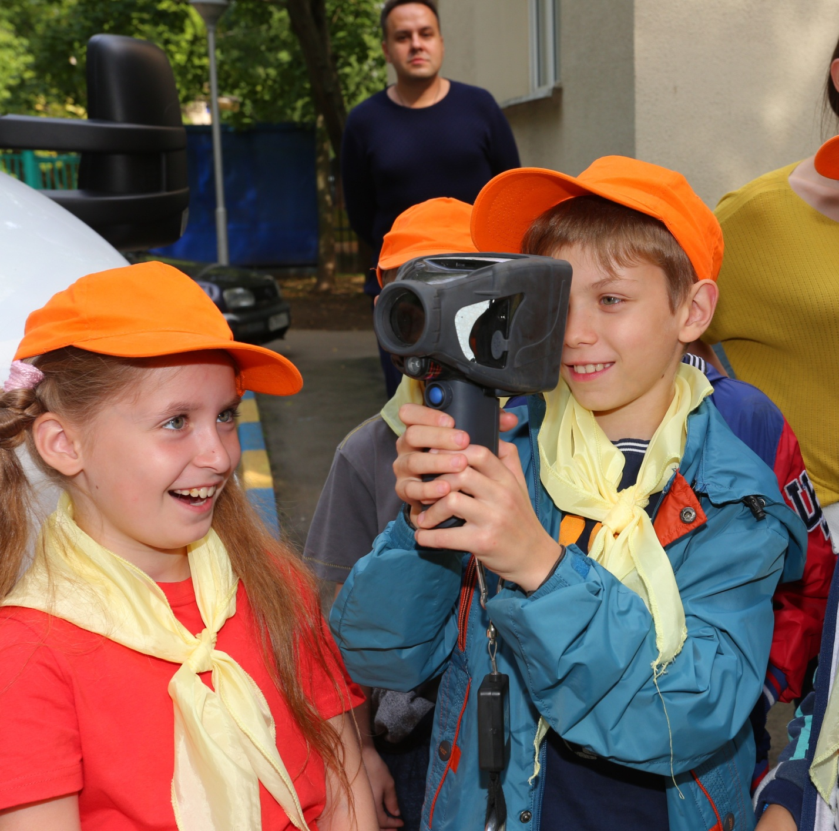
Для ребят из «Московской смены», отдыхающих на базе Центра поддержки семьи и детства «Зюзино» профессионалы из Аварийно-спасательного отряда-8 Пожарно-спасатльного центра города Москвы провели увлекательное и познавательное занятие, посвященное профессии спасателя.
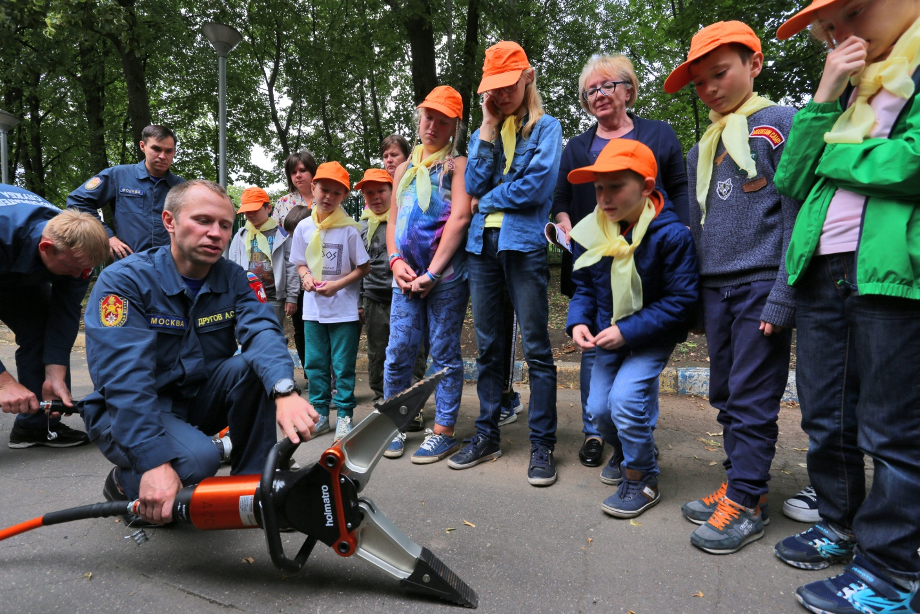
– Такие занятия очень важны для детей. Для них это – небольшой урок, во время которого они получили представление о профессии спасателя. И еще такие встречи с профессионалами важны потому, что чем больше людей вовлекается в воспитательные процессы и дарят внимание детям, тем больше отдачи от юных граждан нашей страны мы получаем в будущем. Благодаря таким занятиям, ребята начинают понимать, что есть люди, которые готовы всегда им прийти на помощь. И в свою очередь, становятся добрее к этому миру, начинают с ним взаимодействовать с позитивных позиций, – отмечает директор Центра поддержки семьи и детства «Зюзино» Нина Ларина.

С ребятами встретился победитель смотра-конкурса профессионального мастерства «Московские мастера-2019» Александр Ворожейкин и дежурная команда, возглавляемая Александром Друговым – золотым призером конкурса 2017 года.

Они познакомили ребят с оснащением автомобиля аварийно-спасательных отрядов, а также продемонстрировали работу технических средств, использующихся при самых разных чрезвычайных ситуациях. Также спасатели показали, как организуется освещение места происшествия, и как работают механизмы, с помощью которых извлекают человека из любого завала или покореженного авто. Заинтересовала ребят и демонстрация эвакуации раненого при помощи разборных носилок.
Занятие получилось очень увлекательным. В конце, самым активным дали возможность примерить каски и аппараты для защиты органов дыхания.
Александр Ворожейкин сумел так увлечь ребят интересным рассказом, что его засыпали вопросами о том, как стать спасателем. Помимо профориентационного экскурса он познакомил детей с алгоритмом действий при чрезвычайной ситуации и помог им выучить номер службы спасения.

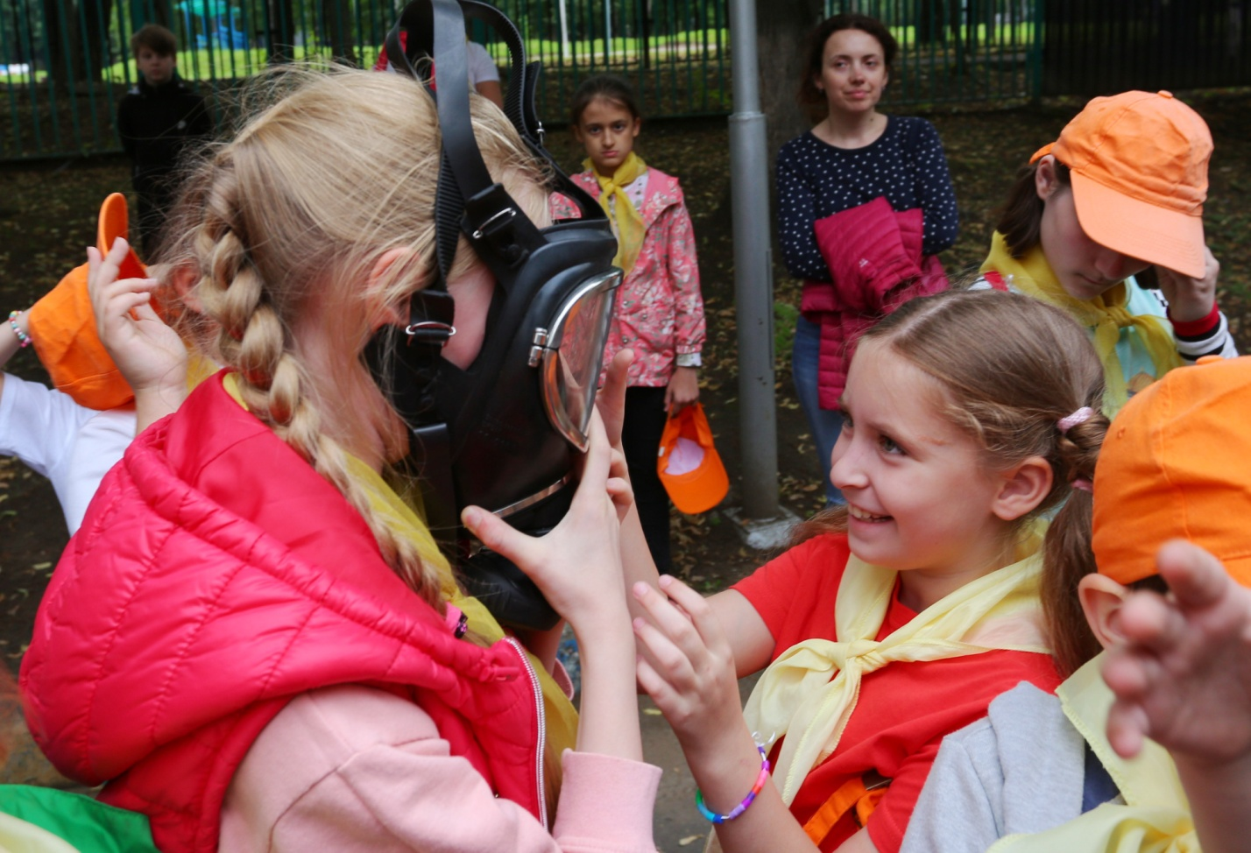

Спасателем Александр Ворожейкин работает уже более 10 лет. За эти годы неоднократно участвовал в трудных и ответственных операциях. Например, 15 июля 2015 года он составе дежурной группы ликвидировал последствия крупнейшей техногенной аварии на московском метрополитене, произошедшей между станциями «Парк Победы» и «Славянский бульвар». Тогда сошли с рельс первые три вагона поезда, погибло 24 человека. В тот день спасатели вывели из поезда 189 пассажира.
– Я никогда не думал, что стану спасателем. Просто занимался спортом, на соревнованиях, выступая за сборную института познакомился с профессией, и… увлекся. Считаю, что это – очень нужная работа, и мне нравиться заниматься делом, полезным для общества, – говорит Александр Ворожейкин. – В нашей профессии главное, профессионализм, универсальность и постоянное стремление учиться чему-то новому. Спасатель должен знать, как работать с любым инструментом в самых сложных условиях. И конечно, психологическая устойчивость очень важна. Спасатель должен быть уметь адекватно действовать в любой экстремальной ситуации.
На вопрос, насколько сложно было завоевывать победу в профессиональном конкурсе, Александр скромно отвечает, что был готов ко всем этапам, и они у него особой сложности не вызвали. Хотя задания могли ужаснуть неподготовленного человека. Стометровый заплыв на открытой воде, подача спасательного круга и конца, а также спасение погрузившегося под воду человека. Оказание первой медицинской помощи, и… альпинистская работа. Согласно легенде, нужно было помочь пострадавшему, находящемуся в высотном здании, в котором есть обрушения и поднять человека из 12 метровой пропасти. Для этого надо было спуститься к пострадавшему, навести переправу и эвакуировать его из опасного места.
При выполнении заданий Александру Ворожейкину очень помогло увлечение спортом. Зимой он регулярно ходит на лыжах, летом бегает и занимается плаваньем. Также приобщает к здоровому образу жизни своих детей. У него растут три дочери. Две пятилетние девочки уже посещают занятия по спортивной гимнастике. Младшую берут пока только на площадки воркаута, куда он приводит их, когда сам занимается заниматься.
В последние годы Александр Ворожейкин много времени отдает тренировкам по многоборью спасателей. Выступает за команду столицы. Имеет звание мастера-спорта по многоборью спасателей и спортивному туризму.
На работе он всегда собран и готов к решению любой нестандартной задачи. Ведь каждое дежурство проходит напряженно, регулярно в день спасатели совершают 7-10 выездов. В основном помогают при бытовых проблемах: у одного дверной замок вышел из строя, у другого градусник ртутный разбился. Тогда весь опасный металл собирается и вывозится. Бывает, приходится помогать животным. Снимать не рассчитавших свою прыть кошек с деревьев, спасать собак с льдин или извлекать их из колодцев. Особое внимание тем, кого эвакуируют по скорой и последних этажей пятиэтажек или других мест, откуда пациента приходится доставлять до машины на носилках.

